令和５年度（2023年度）
公認ソフトボールスタートコーチ養成講習会（兵庫会場）

仮受講申込書：
記載日 月 日
名 前 | フリガナ
住 所 | 郵便番号
連絡先 | 電話
 | email
備考 | - リファレンスブック
※スタートコーチリファレンスブックをお持ちの方は、備考に✓を記載してください。

【申込方法】
受講希望者は、別紙申込書に必要事項を記入のうえ下記あてにＦＡＸで送付または、申し込みフォーム（下記ＵＲＬまたはＱＲコード）で申し込んでください。
なお、受講申込書は、近畿各府県ソフトボール協会ホームページからダウンロードできます

〇ＦＡＸでの申し込み先： ０７８－２６１－８４１０ （兵庫県協会事務局あて）
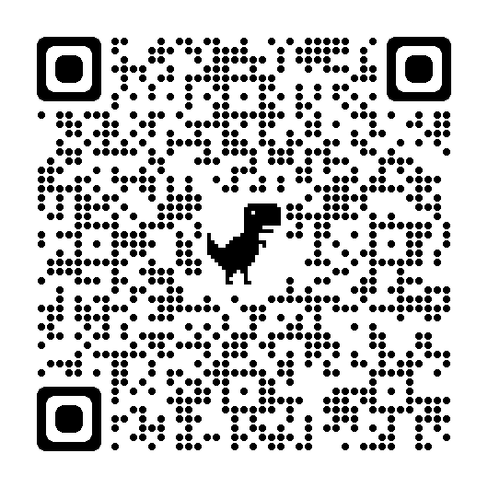
〇ＰＣ・スマホ等での申し込みからの申し込み
https://forms.gle/Bn2P3jevexrFXgRPA

【申し込みフォーム】

【仮申込み締切り】 ２０２３年 ４月３０日（日）必着

